新 书 推 荐

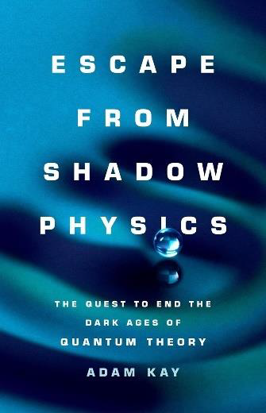
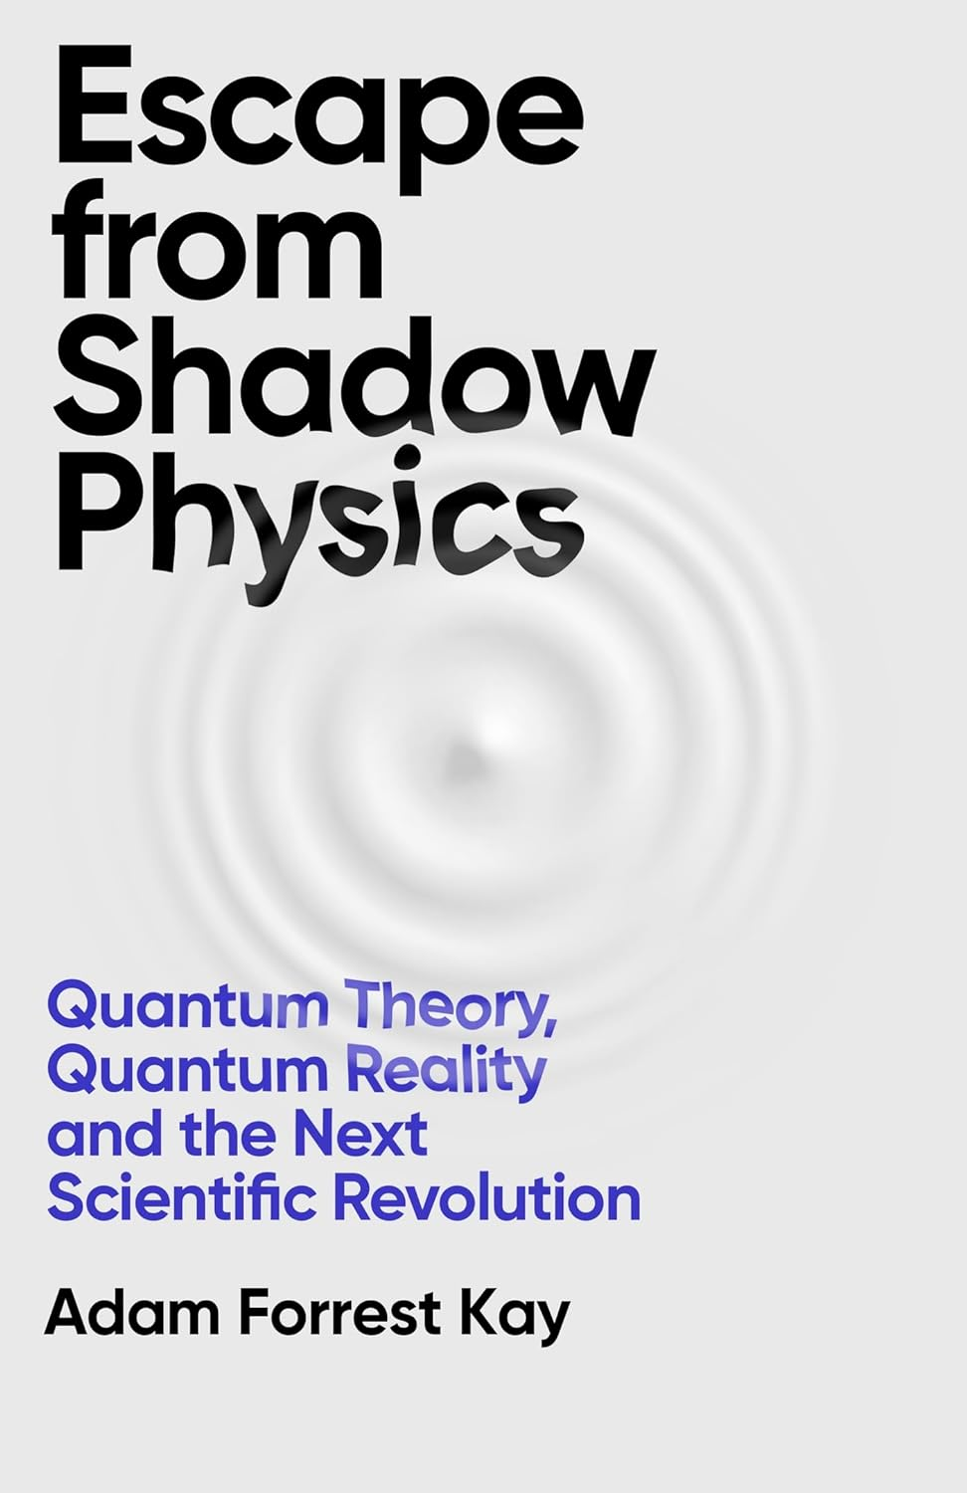
中文书名：《逃离阴影物理：量子理论、量子现实——下一场科学革命》
英文书名：ESCAPE FROM SHADOW PHYSICS: Quantum Theory, Quantum Reality and the Next Scientific Revolution
作 者：Adam Forrest Kay
出 版 社：Orion
代理公司：United Agents/ANA/Conor
出版时间：2024年6月
代理地区：中国大陆、台湾
页 数：448页
审读资料：电子大纲、电子样章
类 型：科普
版权已授：美国、澳大利亚

内容简介：

顶尖物理学家对量子力学的革命性新见解

许多人认为量子物理学是神秘奇怪的，我们可能无法理解它，因为我们对世界实际存在的概念是错误的。但是，如果这种观念本身就是错误的呢？

在量子物理学领域正在悄悄地酝酿一场革命，这将掀起一场可以在几年内扫除此前困惑的浪潮。在全球十几个实验室中，科学家们正在使用在振动仪上弹跳的油滴生成量子模拟物。这些模型曾被认为是不可能生成的。然而，它们就在这里，合理且美丽。

油滴实验每年都记录了更多与量子系统的相似之处，更令人兴奋的是：它们强力支持了量子物理学众多解释中最合理的也是最初的解释。在这本开创性的书中，亚当·福雷斯特·凯揭示了这些模型的细节，以及它们对物理理论未来的影响。

凯以清晰的文风直指问题的核心，既具有对抗性，又具有娱乐性，将血腥的前沿科学带入了普通人的视野。在揭开一个著名的神秘理论的过程中，他描绘了一幅美丽而直观的世界图景，一旦拿起这本书，就很难放下。

2023 FBF更新：

量子物理学界公认的一个观点是：现实的最深层次，原子运动没有实际的原因。这个看法将我们引向另一个奇怪的观点，即量子物体——事实上，也就是现实本身——除非经过人类测量，否则都是不真实的。这个想法曾遭到爱因斯坦嘲笑了，他问道，是不是说除非他现在跑回家去看一眼，否则他房间里的床铺就不存在。不论如何，这一观点仍是科学界和更广阔的的文化中最具影响力的想法之一。

《逃离阴影物理》一书中，亚当·福雷斯特·凯接过了爱因斯坦的火炬，指出：现实并不神秘，也不依赖于人类的测量，现实不仅是可预测的，并且独立于我们而存在。他论点的核心即油滴实验。这些油滴的运动和导频波量子理论中的粒子如出一辙。而至关重要的是，它们既展示了量子运动，同时又能借经典物理学来描述，最终指向了对量子力学和合理宇宙的真正理解。

《逃离阴影物理》是对量子物理领域一次大胆而重要的重置，是一场真正的科学革命，一个世纪以来只发生过一次——或者甚至不到一次。

来自代理人：

严肃的物理学概念，但可读性极强！亚当既有牛津大学数学博士学位，也有剑桥大学文学博士学位。亚当的文笔非常流畅，引人入胜，有些地方读起来简直和小说叙事没有两样，哪怕我这个对物理学一窍不通的人也看得津津有味。除了革命性的科学思想，他还写了很多物理学历史，以及历史上那些重大事件参与者的思想和哲学，一切都非常吸引人。

《逃离阴影物理：量子理论、量子现实——下一场科学革命》

目录
1 奇怪的科学
I 波与粒子的寓言
2 视觉之火
3 巴洛克动画逆行者
4 博士与工程师
5 看似畸形的假设
6 揭开大面纱的一角
II 插曲
7 大自然在说话
8 光气的寓言
9 未见之物
III 热的隐秘本质
10 热量方程
11 卡路里的寓言
12 实证主义
13 智力炸药
14 气体动力学理论
IV 插曲
15 原子的寓言
16 量子化
17 流体力学量子化
V 如果我们从不知道我们到底在讨论什么，那我们到底在讨论什么？
18 薛定谔方程
19 上帝的骰子
20 测量问题
21 再谈实证主义
22 选择
VI 插曲
23 彗星的寓言
24 衍射水滴
VII 错误的转向
25 双重解决方案
26 微妙的理论
27 索尔维
28 玻尔-爱因斯坦之辩
29 一位火星人类学家的证明
VIII 插曲
30 瘴气的寓言
31 许多水滴
IX 宁静的哲学
32 唯一的奥秘
33 一个伟大而优秀的人所能做到的一切
34 康普顿效应
35 我们的量子 "文化
36 我们时代的影子物理学
X 插曲
37 达朗贝尔悖论的寓言
38 液滴统计
XI 回归清晰
39 Bene Respondere！
40 可以说是牵强附会
41 废弃的钻石
42 它在你手中分崩离析
XII 插曲
43 不直观的水滴
44 板块构造的寓言
XIII 今日隐藏的变数
45 晴天霹雳
46 纠缠
47 贝尔定理
48 仿佛现实.......... 不存在
49 第四个假设
XIV 插曲
50 大自然在低语
51 冰柱的寓言
XV 理性思维的古老力量
52 又是实证主义
53 狮子的份额
54 外放的寓言
55 智慧与愚蠢

致谢
注释
参考书目
索引

作者简介：

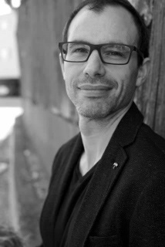
亚当·福雷斯特·凯（Adam Forrest Kay）在科罗拉多大学学习古典学和物理学，在英国和法国完成了他的研究生工作。他获得过许多奖学金和学术荣誉。他有两个博士学位，一个是剑桥大学的文学博士，另一个是牛津大学的数学博士。他的数学论文讨论了三维流体力学量子模拟的可能性。2020年夏天，亚当在麻省理工学院担任研究职位，与HQA领域的领军学者约翰·布什（John Bush）一起工作。亚当目前的研究兴趣集中在量子力学的现实主义模型、相对论和偏微分方程，特别是变系数波方程。

感谢您的阅读！
请将反馈信息发至：版权负责人
Email：Rights@nurnberg.com.cn
安德鲁·纳伯格联合国际有限公司北京代表处
北京市海淀区中关村大街甲59号中国人民大学文化大厦1705室, 邮编：100872
电话：010-82504106, 传真：010-82504200
公司网址：http://www.nurnberg.com.cn
书目下载：http://www.nurnberg.com.cn/booklist_zh/list.aspx
书讯浏览：http://www.nurnberg.com.cn/book/book.aspx
视频推荐：http://www.nurnberg.com.cn/video/video.aspx
豆瓣小站：http://site.douban.com/110577/
新浪微博：安德鲁纳伯格公司的微博_微博 (weibo.com)
微信订阅号：ANABJ2002

